**Journal de bord**

**Diego Bayancela - 0612672**

**Team PROJETGO**

**Membres**

### - Diego Eugenio Bayancela - 0612672

### - Nicolas Bergeron - 1358189

### - Olivier Lamoureux-Vaillancourt - 1554394

### - Arnaud Provencal - 1106640

### - Gustavo Adolfo Roldan - 6172781

### - Alain Dominique Senatus - 1159429

31 Mai

Première rencontre d’équipe

Définition de taches à réaliser de façon générale

J’ai pris en charge la création du document de normes pour le projet

Je commence aussi un diagramme UML de cas pour le projet

1er Juin

Rencontre d’équipe 10am

Définition des technologies à utiliser pour le projet

Création du repositoire sur GitHub

Création de projet projetgo dans un repositoire local (clone)

Installation et implémentation de Nextjs dans le dossier projetgo

Création de compte chez mongodb pour l’utilisation de base de données

Création de compte chez vercel

Tests pour connecter la base de données mongodb à nextjs

Regarder plusieurs tutoriaux sur Mongodb et Nextjs

02 juin

Rencontre d’équipe 10am

Création document cahier de charge pour le projet

Création du document personnel journal de bord

J’ai choisi de faire la création du formulaire Membre

Création d’une branche dans le repositories Github du projet

Clone de la branche général et début de travail dans ma branche que j’ai nommé comme moi

Début de création du formulaire Membre dans Nextjs

Utilisation de Visual Studio Code

03 juin

Rencontre d’équipe 10am

Travail dans la création du formulaire membre qui n’est pas encore fonctionnel

Formulaire bénévole en cours de création aussi

Coéquipier Gustavo se rejoint à moi et ça m’aide énormément à trouver des solutions plus vite

Tests de communication avec la base de données Mongo à partir de React (Nextjs)

Manipulation de la base de données Mongo directement dans leur site web

Assignation des IP pour avoir accès et communication à la base de données

04 juin

Formulaire d’inscription Membre fini en React (Nextjs).

On a décidé de créer un seul formulaire avec l’option bénévole (checkbox)

Corrections et débogage du formulaire Membre

Création d’une page test pour tester que l’utilisateur a été ajouté dans la base de données

Communication avec la base de données réussi.

05 juin

CSS en cours pour le formulaire

Travaille sur la gestion des donnés dans la base de données directement

Création et manipulation de nouvelles tables et variables dans la base de données Mongo

06 juin

Rencontre d’équipe 10am

Travail dans la base de données, plusieurs problèmes pour tester la communication entre la base de données et React

J’ai changé Visual Studio Code par Webstrom, je crois que webstrom est plus facile pour la gestion de Github, on peut facilement manipuler et regarder les branches individuellement.

Travail avec coéquipier Gustavo, décision d’utiliser mongoose pour la gestion de la base de données Mongo

Installation de mongoose, plusieurs problèmes à l’exécution ca a changé complètement la façon de travailler.

Je regarde de tutoriaux pour comprendre l’utilisation de mongoose

Test général dans la branche Avant_production

07 juin

Rencontre d’équipe 10am

Création de 1 branche de test qui prends comme origine la branche qui contient la totalité du projet

Intégrer le formulaire membre dans le projet, le travail de débogage c’est très long

Le formulaire membre est intégré mais pas fonctionnel a 100%

Décision de déménager le projet dans un nouveau repositoire Github

08 Juin

Rencontre d’équipe 10am

Travail avec coéquipier Arnaud de débogage et intégration du formulaire membre. Intégration dans la branche générale du projet

Branche test intégration réussi à 100% dans le repositories ancien Github. La base de données et aussi intégrée.

Déménagement de la totalité du contenu de ma branche dans le nouveau repositoire git, ça a pris une éternité pour réussir (travail en équipe sur Discord)

09 juin

Rencontre d’équipe 10 am

Débogage pour la base de données de Membre (travail en équipe sur Discord)

Création et débogage de la base de données de Projets (travail avec coéquipier Alain)

Préparation pour la rencontre avec le Prof vendredi matin (travail en équipe sur Discord)

Branche projet_integration

**Repositoires Git et Commits**

**Travail sur deux repositoires Git. ProjetIntegration et projet_integration**

1.Résultats pour le repositoire projet integration première semaine

**Repositoire projet_integration repositoire géneral**

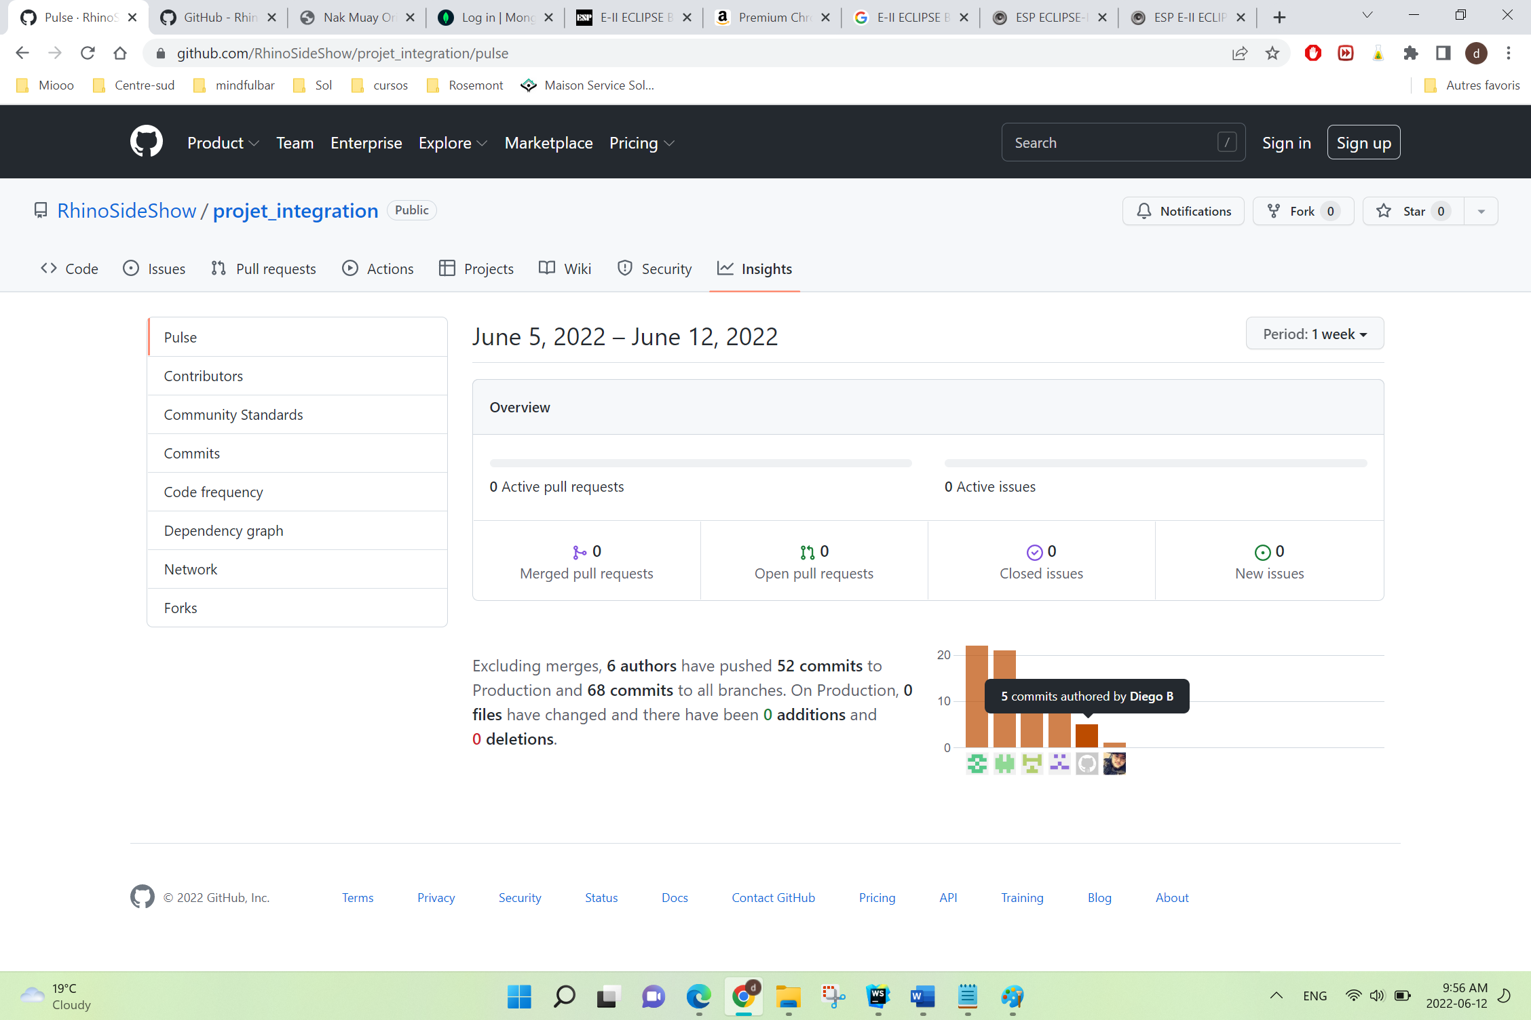

J’ai crée les branches de Diego, Diego2 et branche_test2 et j’ai fait plusieurs commits dans chaque une de branches et dans d’autres branches aussi.

Branche Diego, - 16 commits

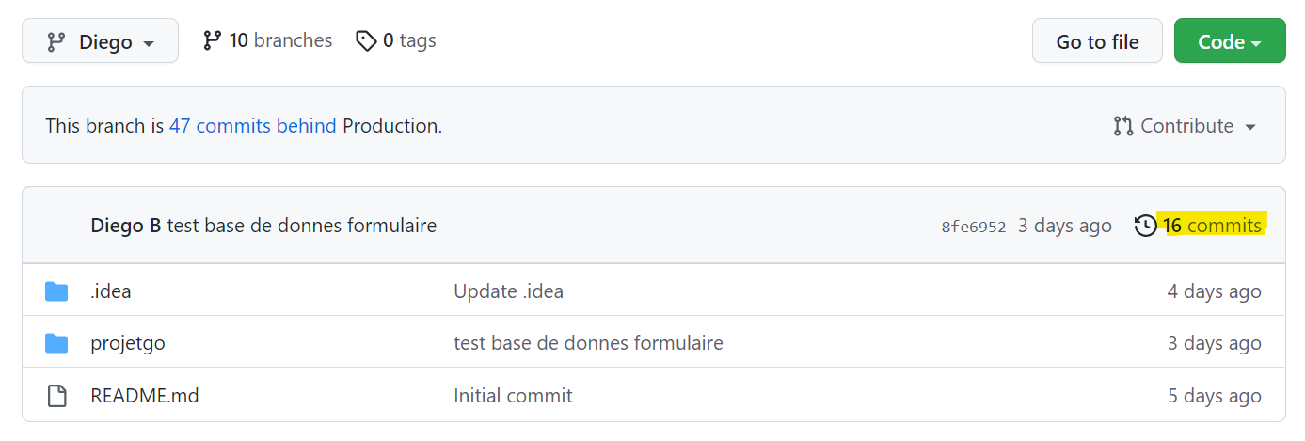

Branche Diego2 - 24 commits

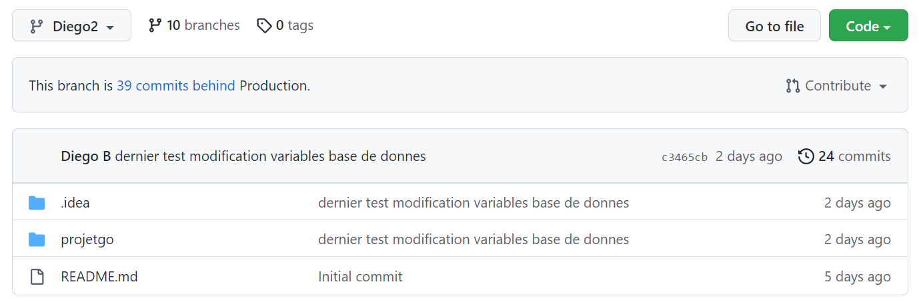

Branche test et branche test2

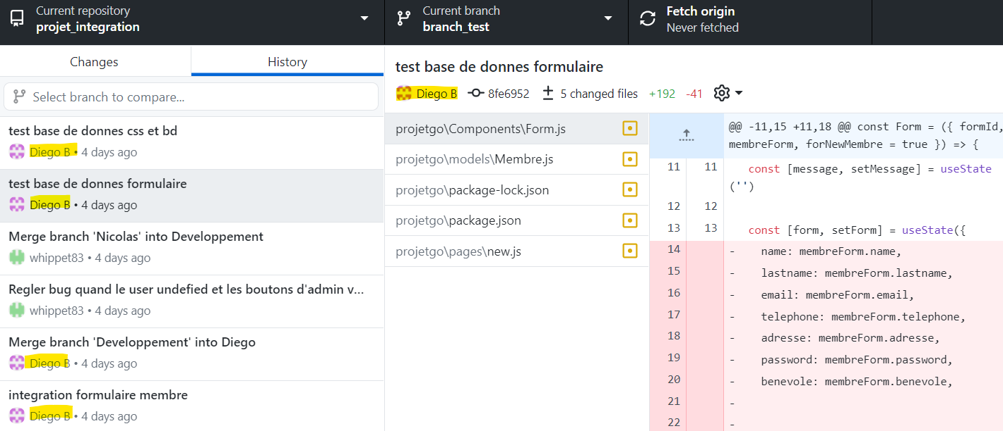

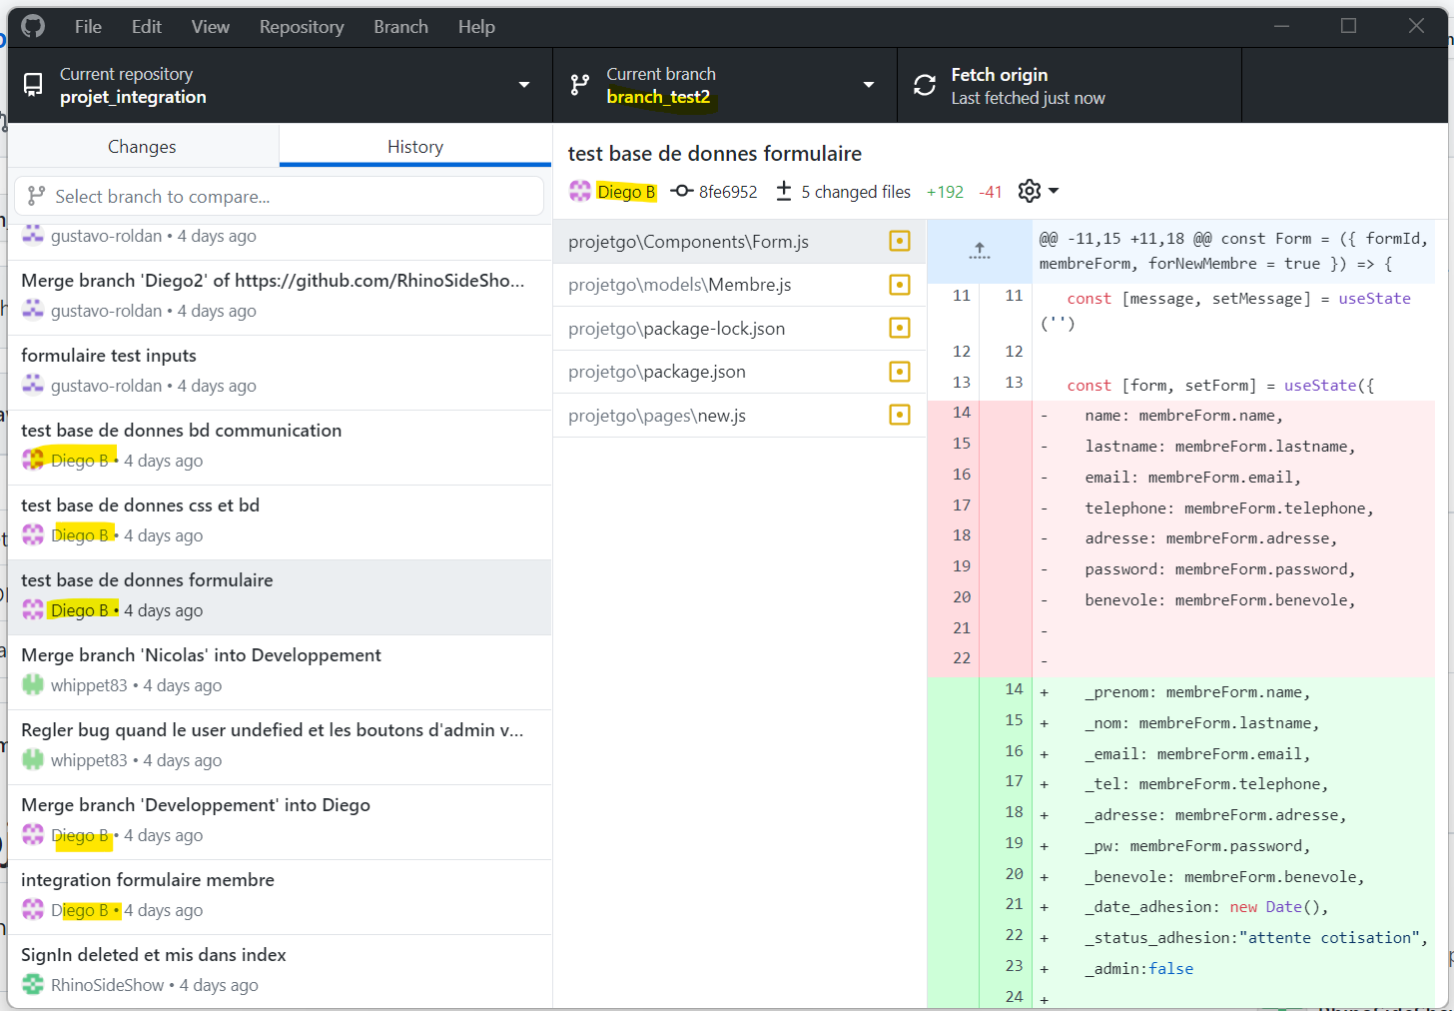

**Branche Développement**

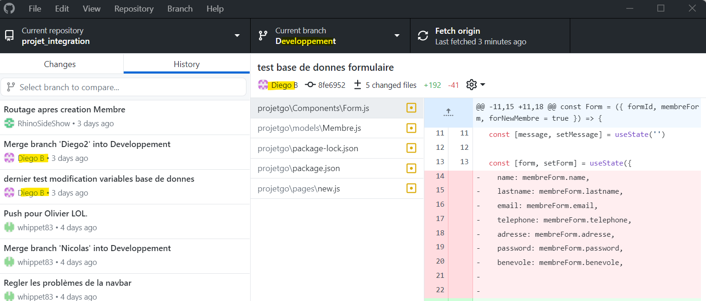

2. Résultats pour nouveau repositoire Projetintegration deuxième semaine

Résultat 24 commits

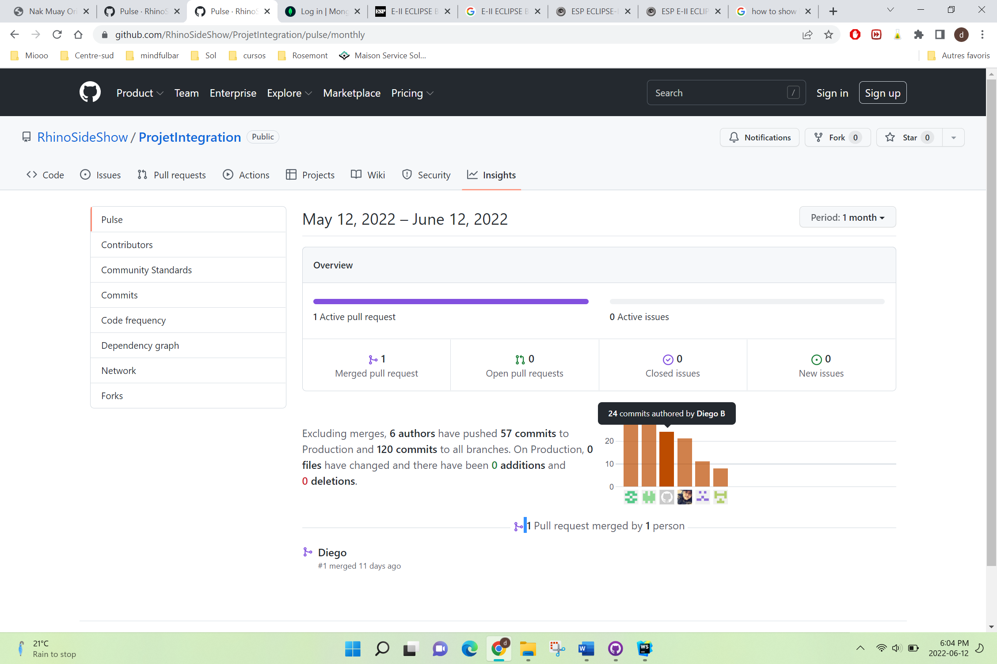

Nouvelle branche Diego il y a 78 commits mais on a travaillé presque tout l’équipe dans cette branche pour l’intégrer dans le projet mais la majorité de commits sont faits par moi

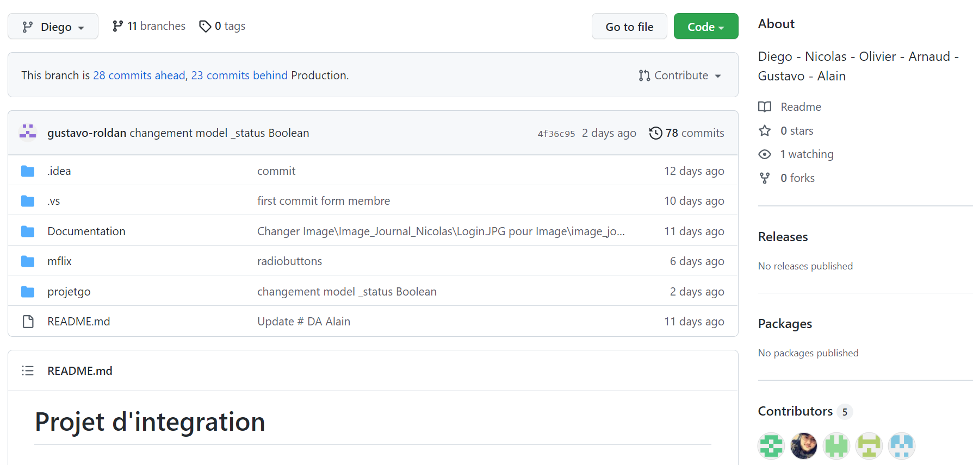

Branche test_membre2

Il y a 114 commits en total, mais je dois avoir produit une vingtaine seulement

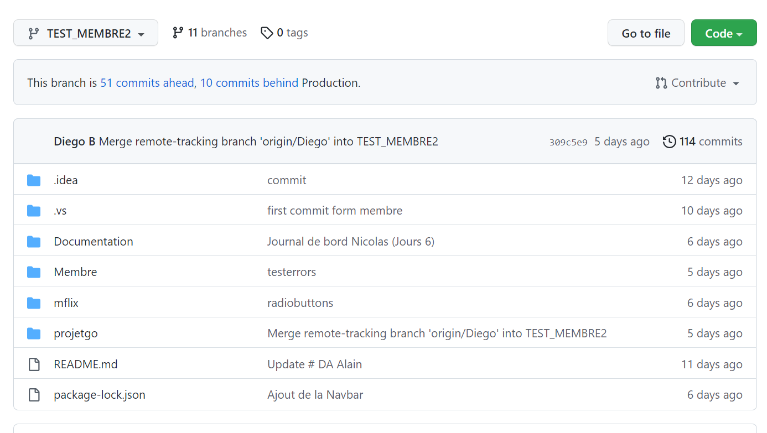

Branche test membre 3

Il y a 117 commits en total, mais je dois avoir produit environ 20 ou 30.

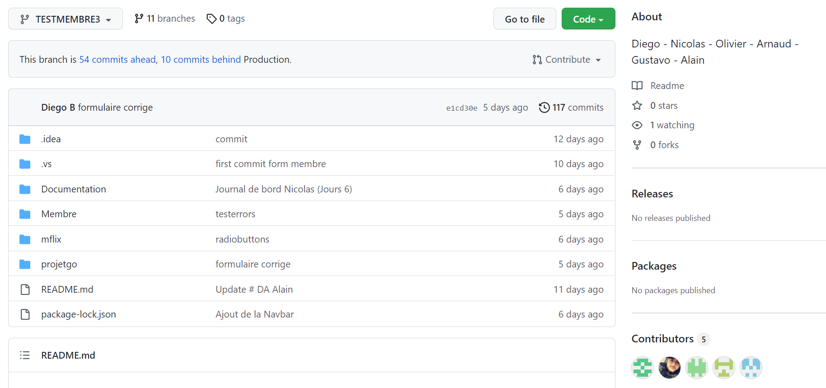

Branche membre intégré

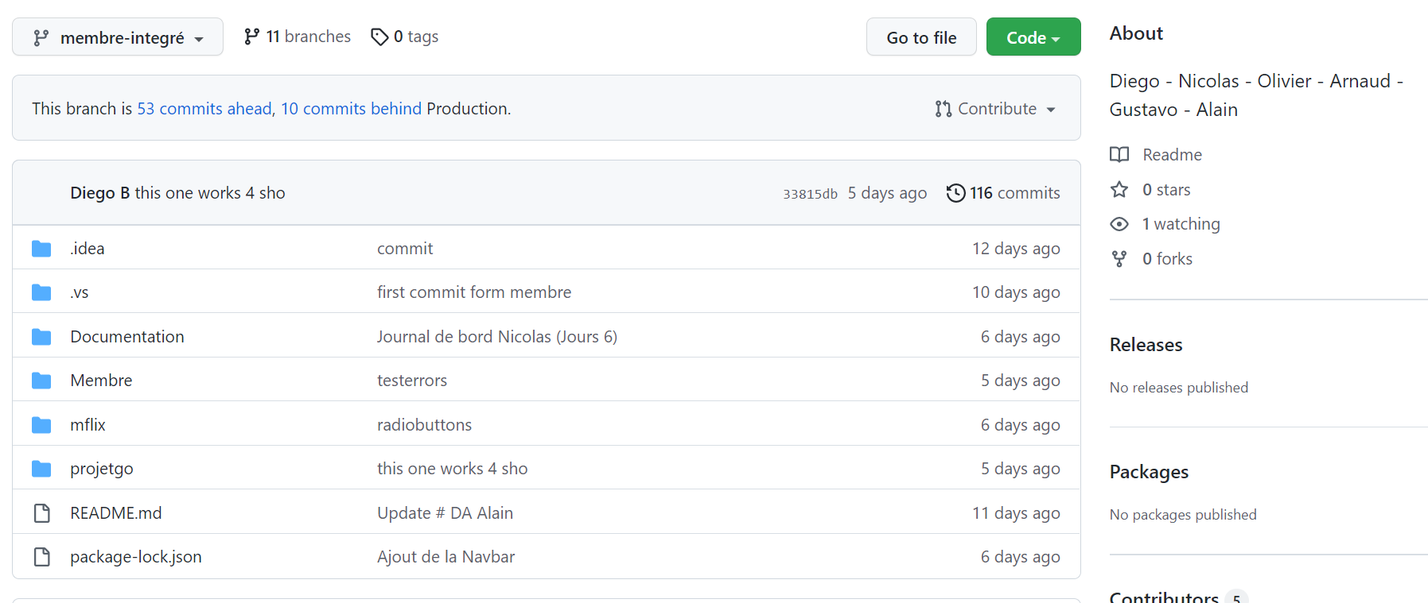

Branche test avant production

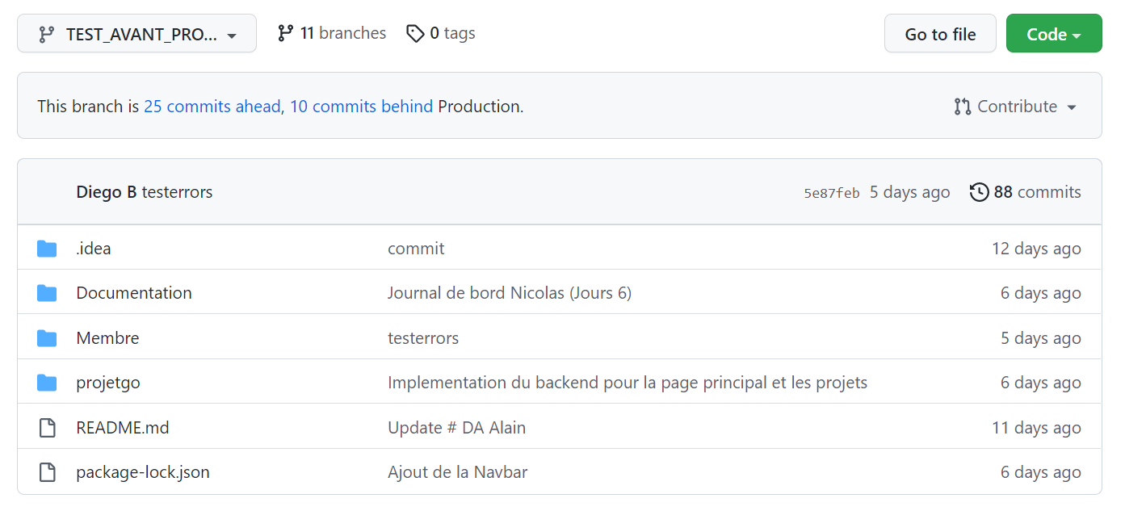

Troisième semaine -Début de stage

June 13

Conclusion du projet